作 者 推 荐
俄罗斯作家
德米特里·达尼洛夫（Dmitri Danilov）

作者简介：

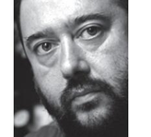
德米特里·达尼洛夫（Dmitri Danilov）：1969年出生于莫斯科。截止目前，他已经出版了四部作品，以短篇小说和长篇小说为主。其作品已经在美国、荷兰、比利时和意大利的杂志发表。他是一家大型汽车制造商官方博客的主编。目前，达尼洛夫定居于莫斯科。

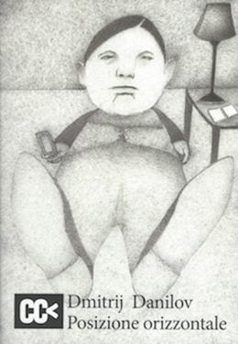
中文书名：《水平位置》
英文书名：HORIZONTAL POSITION
作 者：Dmitri Danilov
出 版 社：Kolibri
代理公司：Wiedling Literary/ANA/Claire Qiao
出版时间：2011年
代理地区：中国大陆、台湾
页 数：320页
审读资料：电子稿
类 型：文学
版权已授：意大利、荷兰。

内容简介：

从2009年1月14日至2010年1月13日，我们同主人公一起，一章接一章地翻过——喘不过气、厌倦、烦恼、放松、恼怒、开心——最终疲惫地同英雄一起倒在床上。平躺着睡了一小会儿，然后马上被唤醒，既知道每天的例行公事究竟能带来什么，又不断地对新的一天充满期待。在这一天里，我们和主人公一起从莫斯科郊区来到市中心，不是为了寻找新的知识冒险，这位俄罗斯情报机构的代表试图靠着这些文书工作维持生计。晚上乘地铁回家，乘拥挤不堪的地铁一直站到终点，然后再搭乘拥挤的公交车，继续奔往寂静的郊区。

达尼洛夫聚焦于日常生活中习以为常的事情，其中大部分甚至难以察觉。不用说，这种观点也带来了一种健康的幽默。究竟是他另辟蹊径又或者恰恰只是缺乏风格才迫使他将所谓的日常生活转化为文字，直接连通我们的意识？以至于我们在阅读时不由得怀疑：究竟是主人公经历了这一切并记录下来，还是在我们读之前这些台词就已经存在于我们的脑海之中？两章之间的一小段空白是我们的意识每天唯一的中断？或者一切只是一个美妙而可怕的不断重复的梦境？

毫无疑问的是，达尼洛夫的作品并非阅读材料，更是一种体验。他的文字赋予我们的日常生活一种仪式感。

媒体评价：

“勃斯特·基顿（Buster Keaton）面无表情式的幽默。”
----EX LIBRIS

“主题、事件、心理的缺失令达尼洛夫的文字仿佛一块透明的玻璃，透过它我们能够看到自己的经历……达尼洛夫聚焦于我们看不见、听不见或者未曾留意的东西上。”
----《商业日报》（KOMMERSANT）

“我们面对的是一位完美的作家。”
----KULTURA

“达尼洛夫是新生代的奥勃洛莫夫。”
----谢尔盖·沙古诺夫（SERGEI SHARGUNOV）

“我甚至可以说这部作品能够比肩伊格内修斯·冯·洛约拉（Ignatius von Loyola）、罗伯-格里耶（Robbe- Grillet）和娜塔莉·萨洛特（Nathalie Sarraut）。”
----《自由电台》（RADIO LIBERTY）

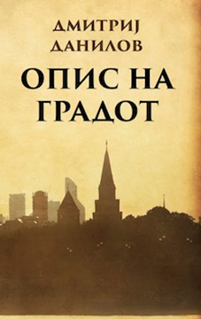
中文书名：《城市的描述》
英文书名：DESCRIPTION OF A CITY
作 者：Dmitri Danilov
出 版 社：AST.
代理公司：Wiedling Literary/ANA/Claire Qiao
出版时间：2012年
代理地区：中国大陆、台湾
页 数：130页
审读资料：电子稿
类 型：文学

内容简介：

十二次乘火车往返一座距离莫斯科不太远的城市。这是一座普通的工业城市，带有些许苏联色彩，几乎没有什么观光景点。人们购物、住酒店、搭乘公共汽车、出租车和有轨电车。然而，这座城市同观光旅游没有一点关系，例如博物馆、旅馆、餐馆等地的名字、地址或者开放时间，没有丝毫这类的信息。这座城市似乎没有什么特别的东西值得观赏、体验、关注或者评论的地方。因为达尼洛夫的关注点不在特别之处，正是这些平常的事物，所以他才选择了这座城市。用达尼洛夫塑造的主人公的话来说，这座城市被走过、被研究、被描述，最终变成了一座“有血有肉”的城市。叙述者和远离无名城市的读者分处于两个层次。双方似乎在奇怪的模仿中互换了角色。最后，读者不再有陪伴主人公在城市中漫步的感觉，反而觉得你就是第一视角。它教会你探索空间，并重新发现自己。

它可以是任何一座城市。达尼洛夫笔下的城市是作者的故乡，他通过列昂尼德·多布钦的小说《城市N》（City N.）赋予它俄罗斯文学界崇高的地位。他住的大楼——现在不见了。1936年3月，他的小说《城市N》被斯大林主义批评家撕成碎片后，他本人也消失了。达尼洛夫的城市和作品中，沉默、空虚和灰暗是常客——极少的对白、人物和动作。缺失的越多，这部作品便越令你坐立难安。最重要的是达尼洛夫尝试在一个陌生的地方寻找家的感觉，这极具讽刺意味，又令人捧腹，却非常现实，对于那些喜欢搭乘有轨电车探索城市的人们而言是一种享受。

谢谢您的阅读！
请将反馈信息发至： 乔明睿（Claire）
安德鲁﹒纳伯格联合国际有限公司北京代表处
北京市海淀区中关村大街甲59号中国人民大学文化大厦1705室, 邮编：100872
电话：010-82449026
传真：010-82504200
手机：15804055576
Email: Claire@nurnberg.com.cn
网址：www.nurnberg.com.cn
微博：http://weibo.com/nurnberg
豆瓣小站：http://site.douban.com/110577/
微信订阅号：ANABJ2002

